Le iniziative sono promosse da:

Assessorato alla Cultura e
Assessorato all’Istruzione del Comune di Fusignano
Biblioteca Comunale Piancastelli

in collaborazione con:

Gruppo Genitori del laboratorio di lettura Nati per Leggere

Ambulatorio pediatrico
(dott.ssa Laila Minguzzi)

Bar Caio

Bar Giardino

Gelateria Araba Fenice

in occasione della
Città dei Ragazzi 2009.

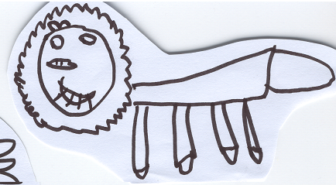

Letture realizzate da:

animatori: Alfonso Cuccurullo

Cristina Mantovani
Fulvia Marcucci
genitori: Barbara Vestrucci
Karin Maurizi
Matilde Taroni
Michelina Morelli
Monica Zalambani
Nicola Botti
Roberta Capucci
Sarah Marchetti
Silvia Savarino

Valeria Frassineti

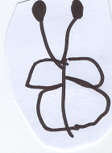

Le iniziative sono gratuite.
È gradita la prenotazione.

Per informazioni e prenotazioni:

Biblioteca Comunale 0545 955675

piancastelli@sbn.provincia.ra.it

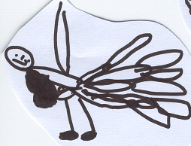


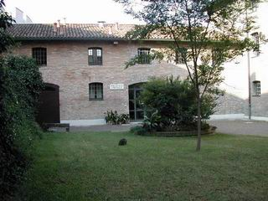


Comune di Fusignano Biblioteca Piancastelli

Favole merendose
Merende favolose!

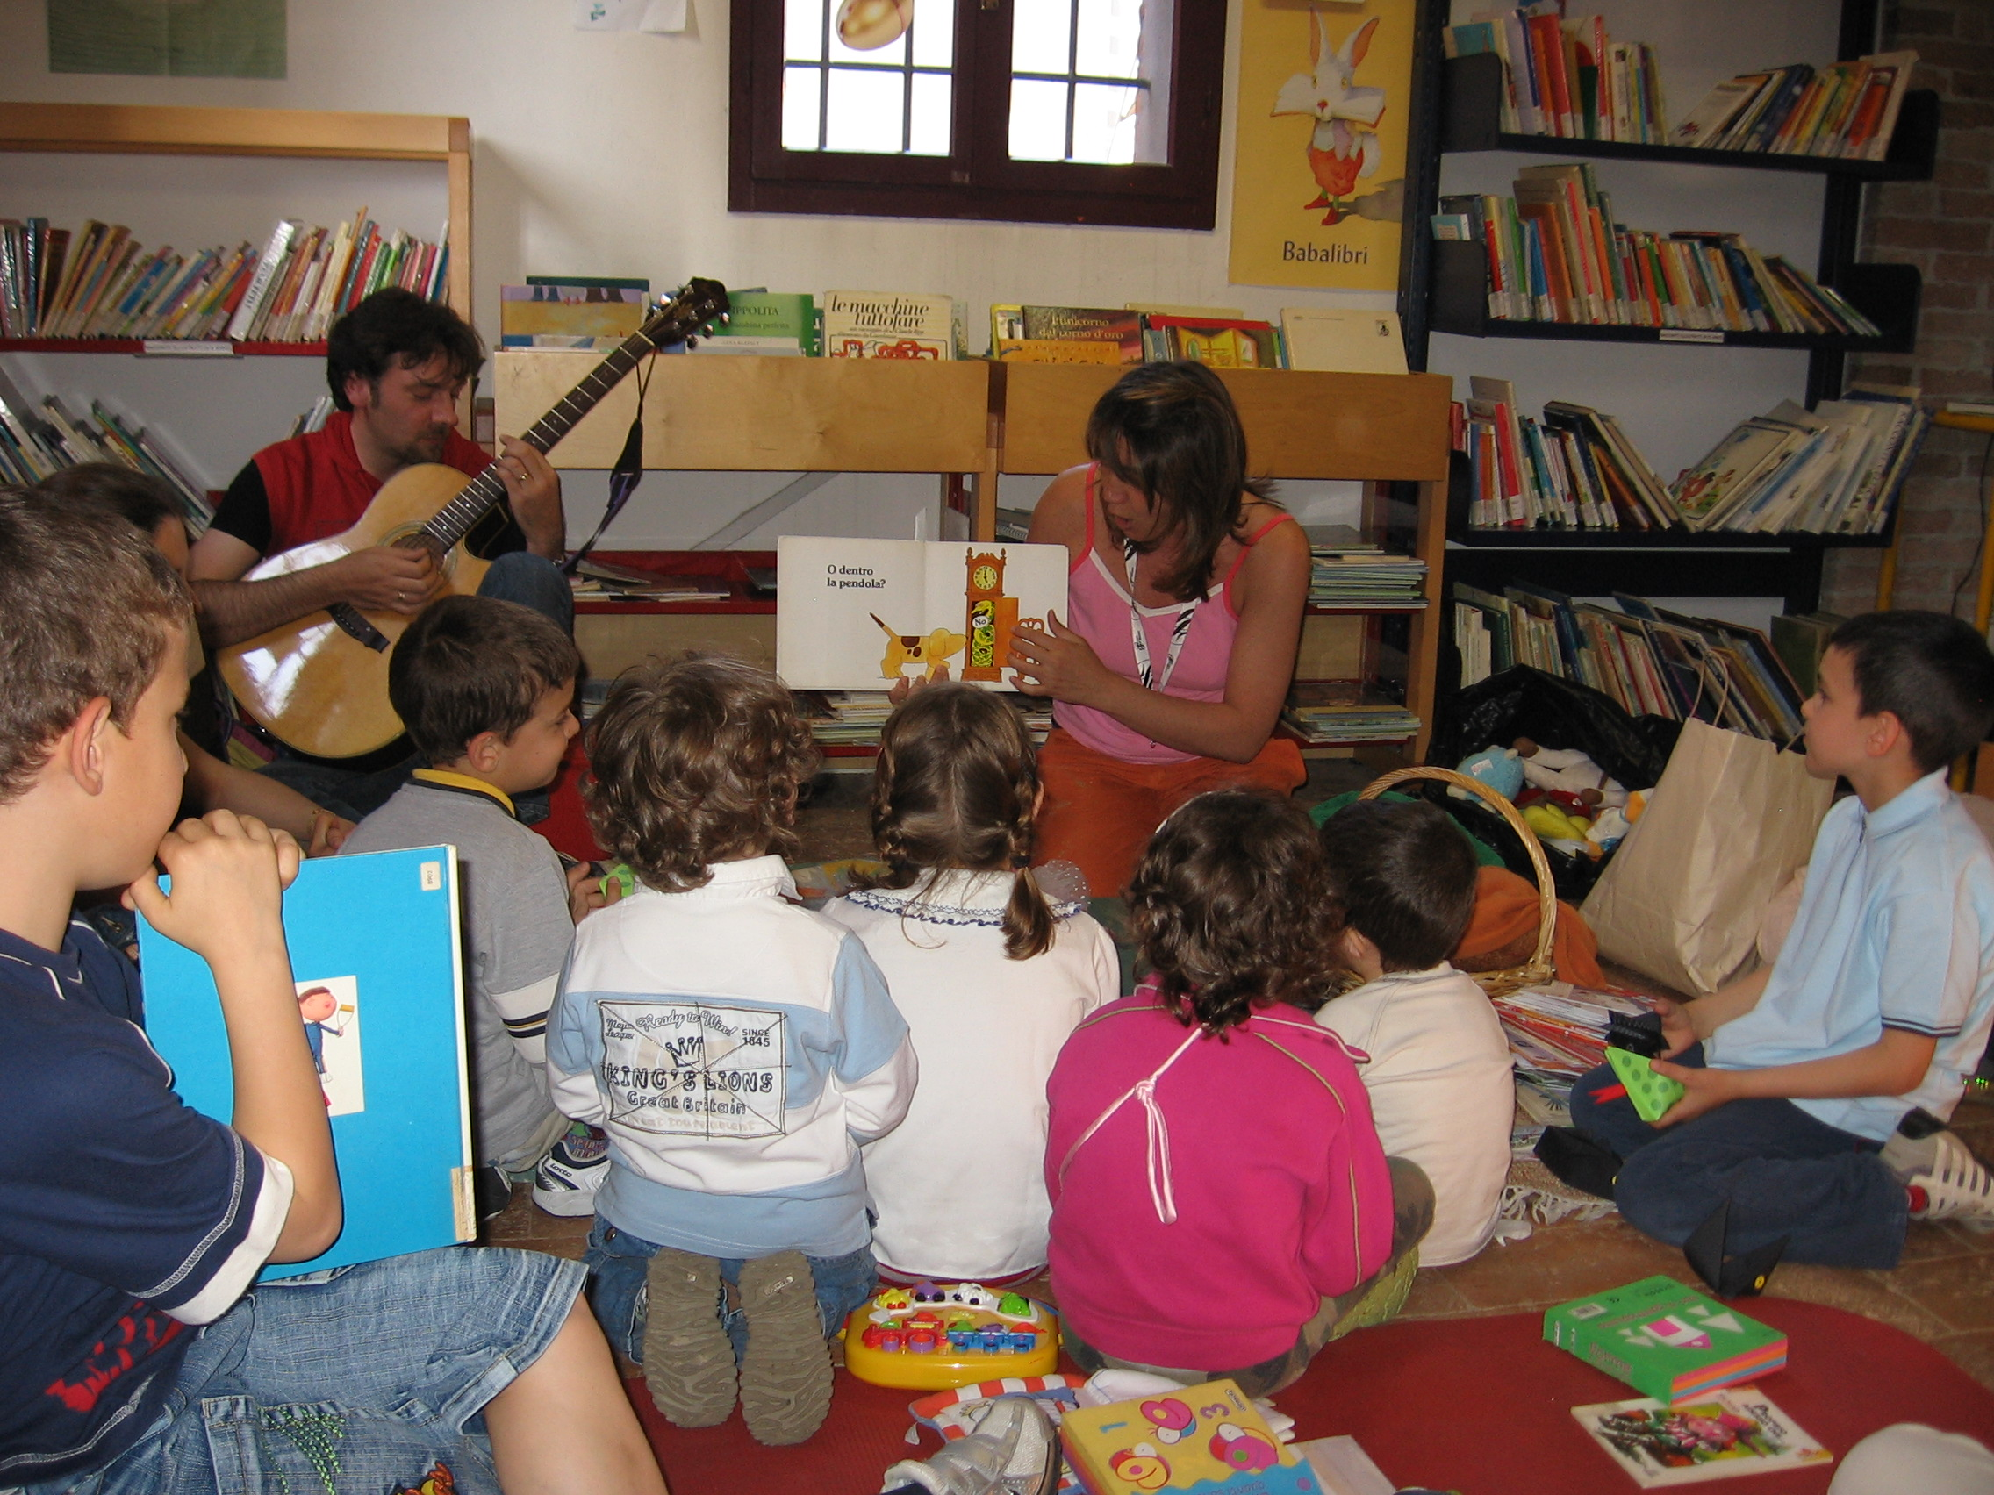

a spasso per Fusignano!

Maggio 2009
III edizione
Mamma e papà
raccontano una storia

Dopo la preziosa esperienza della 2ª edizione del Laboratorio di lettura per i genitori di bambini da 0 a 5 anni, tenutosi nella Biblioteca Comunale in collaborazione con Nati per Leggere, continua l’avventura del Gruppo Genitori Lettori di Fusignano, che ancora più entusiasti e numerosi, sono pronti a portare grandi e piccini nel mondo delle storie, riscoprendo insieme alcuni luoghi speciali della città.

SABATO 9 MAGGIO

ore 17,00

Bar Caio

OGGI TI RACCONTO…

Letture per bambini 0-3 anni

A cura del Gruppo Genitori NPL e

in collaborazione con Bar Caio

GIOVEDÌ 14 MAGGIO

ore 17,00

Bar Giardino

OGGI TI RACCANTO

Letture e musica per bambini 3-5 anni

A cura del Gruppo Genitori NPL e

in collaborazione con Bar Giardino

MERCOLEDÌ 20 MAGGIO

UNA STORIA TIRA L’ALTRA

ore 16,30 Sala d’attesa

dell’Ambulatorio pediatrico

della Dott.ssa Laila Minguzzi

(via V. Monti, 13)

Letture per bambini 0-5 anni

È necessario l’ appuntamento presso la pediatra.

A cura del Gruppo Genitori NPL

DOMENICA 24 MAGGIO
Ore 17,00
Giardino della Biblioteca*
(di fronte al Centro Culturale Il Granaio)

Lettura per bambini 5-8 anni

A cura di Alfonso Cuccurullo
e in collaborazione con la
Gelateria Araba Fenice.

*In caso di maltempo la lettura si terrà
in Biblioteca.

Un gelato val bene un libro

